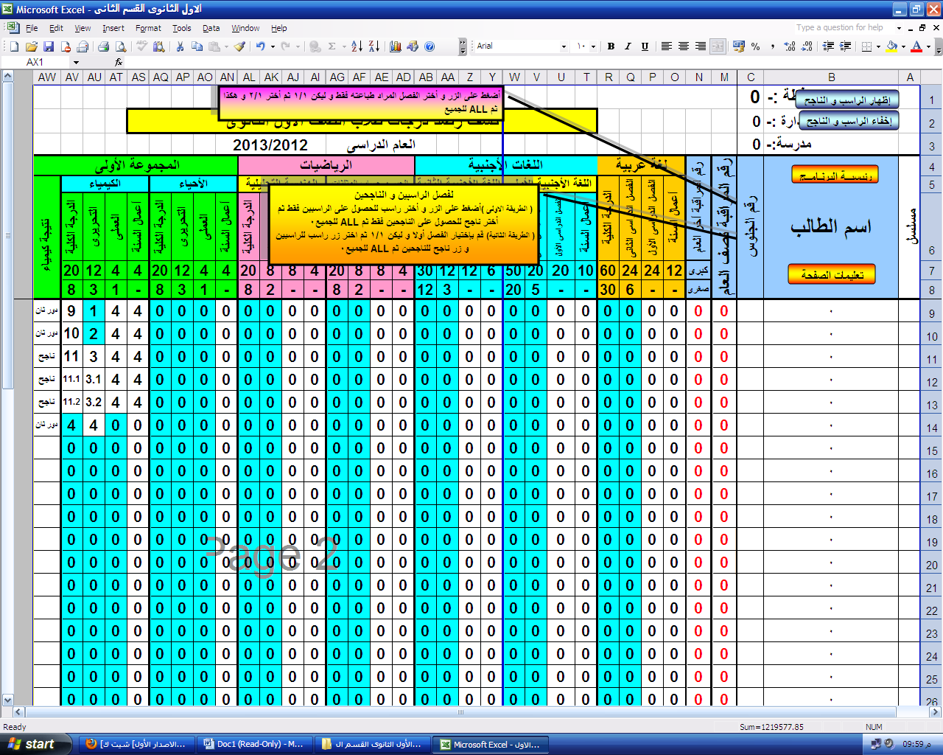
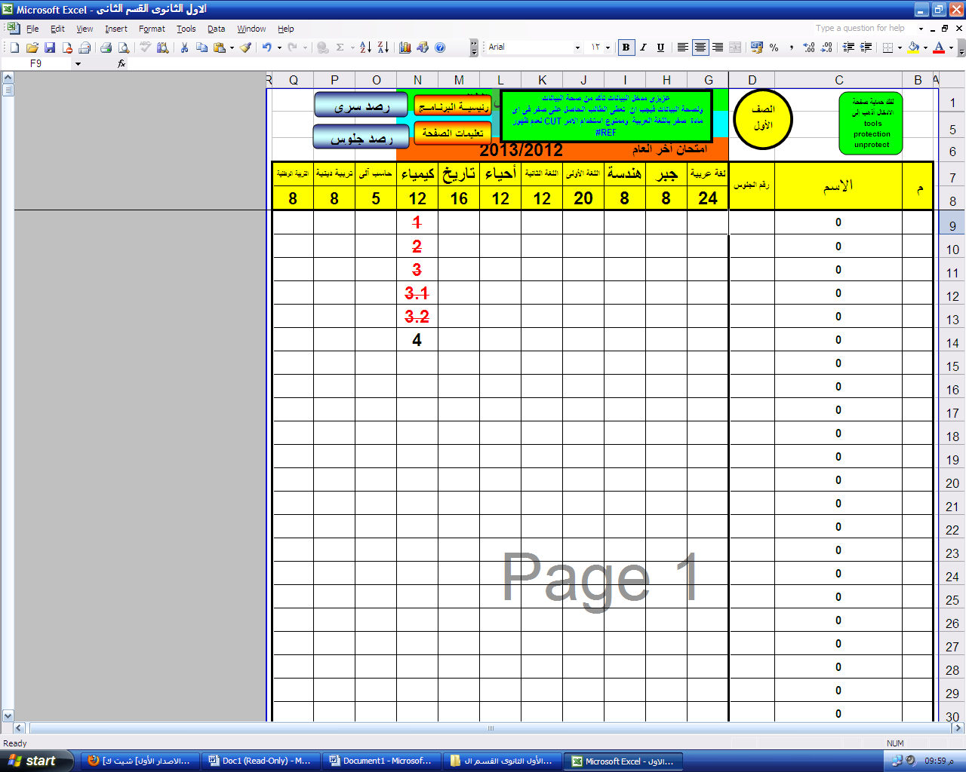
كشف رصد تحريرى
التنسيق فقط هو المطلوبه ضبطه

شيت أخر العام التلميذ حاصل على ربع الدرجة و ناجح

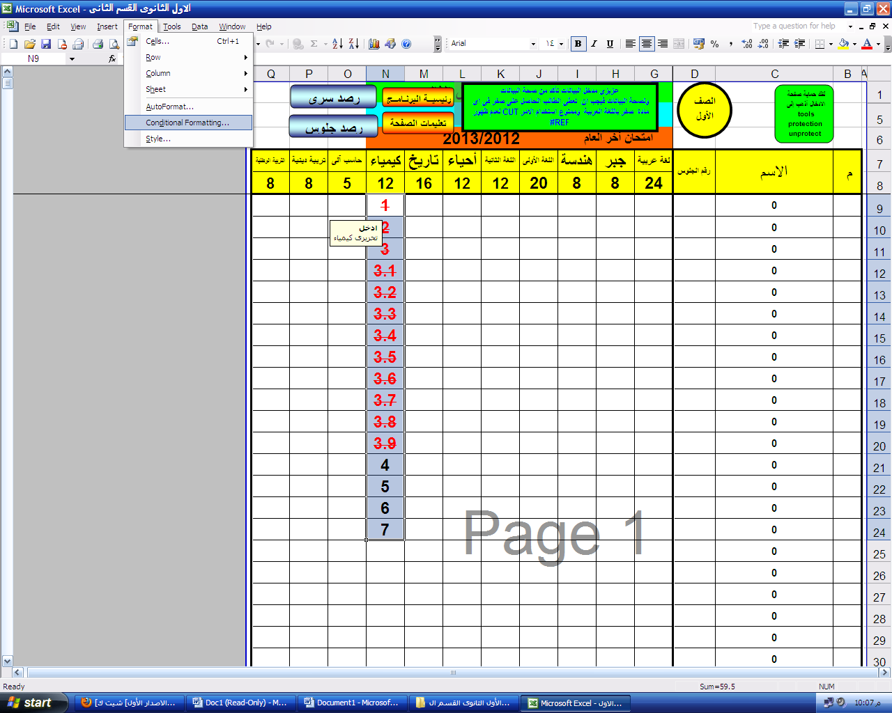

تغير رقم 4 الى 3 ثم موافق
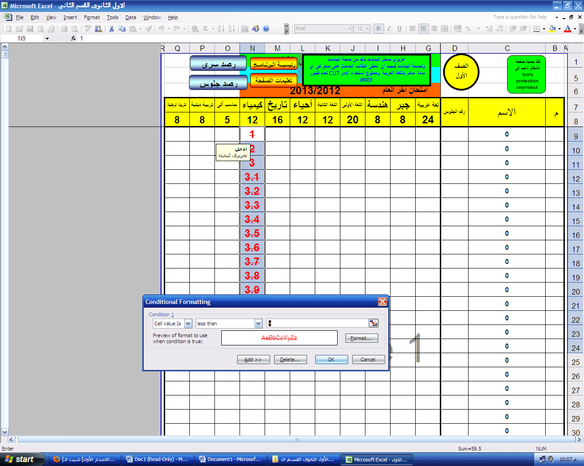
و بذلك يكون تنسيق الخلية مضبوط

الخلايا أصبح تنسيقها مضبوط

